Тема исследовательской работы:
«Смоленский край в едином духовном пространстве Святой Руси»
Актуальность:
В работе рассматривается тема изучения наших духовных и исторических корней, что важно для воспитания подрастающего поколения.
Гипотеза:
Если мы будем знать историю своей страны (а она начинается с истории своей малой родины) национальные традиции и культуру, талантливых, выдающихся людей своего края — мы станем достойными гражданами, ценящими и приумножающими её богатства, ответственными за будущее своей страны, своего народа, за сохранение мира и счастья на земле.
Я предполагаю, что исторические события повлияли как на рождение, так и на закрытие и возрождение храмов Святой Руси
Объект исследования:
Церковь Вознесения Господня в д. Старое Село Сафоновского района Смоленской области.
Цель исследовательской работы:
В наши дни проявление интереса к истории малой родины – важнейшее условие сохранение истории, культуры, да и нации вообще. Интерес к истории малой Родины способствует укреплению любви к своей стране, своему народу. Человек, знающий свою историю, свои корни, вырастет настоящим человеком. Гражданином, который в будущем станет ответственным за свою страну, за сохранение её материальных и духовных благ.
Цель проекта - изучить историческое прошлое и сегодняшний день храма, показать его историческую значимость в жизни жителей села.

Задачи:
- Найти сведения о возникновении д. Старое Село и строительстве православного храма;
- Выявить и оценить произошедшие изменения;
- Изучить историю храма, какую роль играет храм в жизни села;
- Развить навыки исследовательской работы в области православной культуры.
Методы исследования:
- Изучение нтернет-ресурсов;
- Изучение газетных публикаций;
- Воспоминания жителей села;
- Фотосъемка объекта исследования.
Результаты, полученные в ходе исследования, имеют большую значимость. Проводя краеведческие изыскания, мы лучше стали понимать историю своей малой родины.

Введение
Первая православная святыня, которую видят и которой восхищаются все, даже не православные — это храм. Храмы и монастыри России – наше бесценное историческое наследие, подлинное сокровище нашей и мировой культуры. Но почему для православного человека так важен храм? Почему наши предки тратили столько времени, сил, средств и труда для того, чтобы создавать эти архитектурные шедевры?
Всё дело в том, что для верующего храм – это не просто здание, это место, где каждый человек переживает общение (и встречу) с Богом. Ещё храм – это символ веры. Каждый день православного человека связан с храмом. Здесь он принимает Святое Крещение, исповедуется, причащается Святых Христовых Тайн. Сюда спешит и в радости и в горе.
В 20-30-е годы XX века тысячи храмов во всех уголках нашей земли пострадали вместе со своим народом. Их уничтожали, стремясь выжечь веру. «Если убрать храм – разрушишь символ, то вера исчезнет сама по себе», – так рассуждали, принимая решения об уничтожении церквей в годы Советской власти. Но, оказалось, что Веру искоренить сложно, она в душе человека, а вот храмы стереть с земли оказалось куда как просто.
Вместе с исчезнувшими храмами на смену православному миропониманию пришли новые, с Запада проникшие идеи, сложившиеся там в совершенно иных исторических условиях. Русские люди постепенно отошли от Христа. Русь, которую называли святой, осталась святой только по имени, по традиции, а не на самом деле.
Сегодня Россия переживает один из непростых исторических периодов. И самая большая опасность, подстерегающая наше общество сегодня, - не в развале экономики, не в смене политической системы, а в разрушении личности. Ныне материальные ценности доминируют над духовными, поэтому у людей искажены представления о доброте, милосердии, великодушии, справедливости, гражданственности и патриотизме. Современное российское общество остро переживает кризис духовно-нравственных идеалов. И сейчас оно пытается найти выход из создавшегося положения.
А выход этот есть. Церковь всегда занимала и вновь занимает достойное, подобающее место хранительницы нравственных устоев и памяти народной в обществе. Она учит людей делать много добра, иметь дар рассудительности, учит, как поступать в том или ином случае, к чему ведёт тот или иной поступок нас и наших близких. Она учит быть добрыми сынами и дочерьми нашего Отечества, учит нравственному отношению к труду и жизни. Ведь на этом базисе строится счастье каждого человека и общества в целом, благополучие и сила нашего государства. Именно поэтому вновь восстают из руин поруганные храмы и воздвигаются на месте разрушенных - новые. «Церковь призвана сделать всё для того, чтобы поддержать духовную жизнь современного человека, помогать ему проходить через стрессы, неприятности, срывы, в том числе и психологические, через искушения и соблазны. Оставаться внутренне сильным, чистым и честным. И тогда Бог будет жить в наших сердцах. Потому что только чистые сердцем Бога узрят. А жизнь с Богом – это и есть то, что мы называем спасением. Церковь служит делу спасения людей. И больше никакой другой цели не существует у Церкви»,- так в своей проповеди сказал Патриарх Московский и всея Руси Кирилл.[2]
Уместно вспомнить здесь и слова нашего современника известного русского писателя Фёдора Абрамова: «…Не могу надивиться, как наши предки любили красоту, любили украшать землю. Церкви, храмы, монастыри… Да их надо сохранить только для того, чтобы сохранить красоту земли. Что за земля без них? Слепая, мёртвая, бездуховная. Тело без души. Голова без глаз…Церковь – это история России, это вечный дух нации, вера, которая питала, которой были преисполнены воители минувшей войны. «Пусть осенит нас великое знамя наших предков».
Исходя из выше сказанного, мы видим, как актуально сейчас возрождение наших святынь. Храмы, церкви, монастыри – это красота русской земли, это спасение нашей нации и нашего народа, это история страны, которую мы должны знать, это сила, которая поможет нам выстоять в борьбе с нашими врагами. Актуальность темы исследования обусловлена, прежде всего, тем значением, которое имеет в настоящее время православие. В наше время очень важно, чтобы народ не забывал своего прошлого, свои кровные корни, чтобы мы не уподоблялись «Иванам, не помнящим своего родства». Актуальность темы исследования определяется также важностью изучения истории храмов на территории Сафоновского района. Занимаясь исследовательской работой, я попыталась собрать сведения о храме моей малой Родины вновь возрождённом, ведь у каждого храма есть ещё и своя собственная история, свои особенности. Вот об этом я и хотела рассказать в своей работе.

История села и храма.
Старое Село одно из древнейших сел Сафоновского края. В конце XVI века Старое Село имело название Боровское и являлось центром Боровского стана Вяземского уезда. По писцовой книге Вяземского уезда 1594/1595 г., село в качестве старого отцовского поместья наследовали дети Меньшого Степанова сына Губастого. Они его поделили «полюбовно»: Третьяк и Семен получили по четвертой части, а Иван – половину. Еще один брат – Онофрий – части не получил, вероятно, по малолетству. В селе находились три двора помещиков, четыре двора людских (дворовых людей), двор крестьянский и двор бобыльский. Деревянный храм был освящен во имя «Страстотерпца Христова Георгия». При церкви располагались дворы попа, пономаря, проскурницы и четыре кельи, в которых жили нищие, питавшиеся «от церкви Божии».
По писцовой книге 1685/1686 г., в поместье Андрея Ефтифьевича Конищева значилась «деревня, что было селом Боровское, Меншиково тож». Второе название села – Меншиково – владельческое, оно произошло от имени первого известного владельца Старого Села – Меньшого Губастого.
В 1751 г. сельцо Старое, Меншиково тож входило в большое поместье, оставшееся после кончины Василия Конищева и перешедшее во владение его вдове Авдотье Артемьевне Конищевой по разделу с ее деверем Данилою Борисовичем Конищевым.
По Генеральному межеванию 1776-1779 гг., село Старое, Меншиково тож принадлежало титулярной советнице Татьяне Богдановой и подпоручице Анне Полуэктовой. В 1799 г. селом владели титулярный советник Никита Богданов и его дочь капитанша Анна Щербина (13 дворов, 70 мужчин и 64 женщины), а также майор Алексей Полуэктов (3 двора, 4 мужчины, 9 женщин). В селе находились деревянный господский дом, а также деревянная на каменном фундаменте церковь во имя Вознесения Господня с приделом великомученика Георгия.
В 1820 г. в Старом Селе помещицей Анной Никитичной Щербиной был построен каменный храм в стиле классицизма. Он имел три престола: главный холодный – во славу Вознесения Господня, в теплых приделах – во имя Святого великомученика Георгия и Святой мученицы Александры (18 марта). В 1898 г. в приход входило 16 селений, прихожан – 618 мужчин и 645 женщин.
Село находилось в Хмелитской волости Вяземского уезда.
В 1863 г. владельцем Старого Села был капитан Федор Александрович Стефани, в селе насчитывалось 60 душ мужского пола.
В 1904 г. имением при Старом Селе и хутором Никитино Хмелитской волости владел потомственный дворянин Северин (вар. Севериан) Михайлович Савицкий, ему же принадлежала сыроварня и водяная мельница (7). На 1909 г. Старосельское имение С.М. Савицкого составляло 3184 десятины.
По списку населенных мест 1904 г., в Старом Селе насчитывался 31 двор с 238 жителями. В селе находились церковно-приходская школа, земская школа, вольная пожарная дружина, две мелочные лавки, водяная мельница и сыроварня. В настоящее время имение не сохранилось.
Земское училище (начальная школа) действовало в Старом Селе с 1894 г. На 1913/14 учебный год в нем было 32 учащихся, в том числе 12 девочек. Попечителем школы являлся Владимир Александрович Волков – многолетний предводитель дворянства Вяземского уезда.
Архитектура храма
Церковь Вознесения стоит в окружении вековых лип, посреди села, на высоком холме, над речкой. (Приложение №1) Построена она была для православных жителей д. Меньшиково (так тогда называлось Старое Село) и окрестных 16 селений в 1820 году на средства помещицы Анны Никитичны Щербининой. (Приложение №2)
Уникальность церкви заключается в её архитектуре. Она была построена в форме ковчега и имела три престола: главный холодный – во славу Вознесения Господня, в теплых пределах – во имя Святого великомученика Георгия и святой мученицы Александры. К высокому круглому объему церкви с полукруглой апсидой, завершенному куполом и главкой, раньше примыкала трапезная. (Приложение №3) Поперечная ось (север-юг) подчеркнута ризалитами с четырехколонными тосканскими портиками с фронтонами. (Приложение №4) Развитый антаблемент с очень широким фризом подчеркивает монументальность здания. Антаблемент портиков переходит на стены храма, расчлененные сдвоенными тосканскими пилястрами. В нижнем ярусе прямоугольные окна прорезаны по диагональным осям, (Приложение №5) в верхнем полукруглые окна помещены в прямоугольные ниши. (Приложение №6)
Внутри здания в восточной стене трапезной устроены две полукруглые ниши: южная была апсидой придела, (Приложение №7) северная огибала винтовую лестницу на второй этаж трапезной и вела к небольшим хорам. (Приложение №8)Также уникальность была в том, что в кирпичи при постройке добавлялись яйца. Возможно, поэтому она очень прочно стоит, хотя ее пытались разрушить многие.

РОЛЬ ЦЕРКВИ В ЖИЗНИ ЖИТЕЛЕЙ СЕЛА
По рассказам некоторых старожилов, в то время было принято гордиться тем, у кого в селе церковь краше и выше. Своим храмом гордились и наши предки. Церковь была одной из самых красивых церквей, стоящих в соседних сёлах.
Церковь занимала важное место в ходе крестьянской жизни. В село во время церковного праздника стекались жители со всех окрестных деревень, находившихся порой довольно далеко. Церковь была регистратором всего течения семейной жизни (рождение, брак, смерть – официально фиксировались ею). Церковно-приходские школы для многих крестьян были единственным источником грамотности. В них детям пытались дать не просто грамоту, а чёткие нормы мировоззрения и поведения. В любой деревенской избе был святой угол с иконами. Вера переходила от родителей к детям незаметно, в ежедневно обиходе. И были случаи, когда рядовые миряне погибали от рук безбожников за свою Веру в ХХ веке.

Житие Федотова Мануила.

Скептик ты или насмешник,
Умирать один резон.
Страшно умирает грешник,
Потому что не прощен.
Но бог простит ему родному
За все, что сделал он для нас,
За преданность и веру Богу,
За то, что от врагов Церковь спас

Случай, произошедший с Мануилом Федотовым в военные годы, стал в Старом Селе легендой. Но это была не легенда, это была правда. Случилось это весной 1942 года.
Немецкие оккупанты решили сделать в церкви конюшню и поселили туда своих лошадей. Мануил Федотов отличался своей огромной любовью к лошадям. Они понимали друг друга с полуслова. Старожилы рассказывают, что у него был свой язык общения с ними, мог даже их лечить в случае болезни. Прослышали об этом немцы и решили назначить Мануила главным конюхом. Сам Мануил был верующим и очень болезненно переносил размещение лошадей в Божьем храме и не скрывал своего возмущения по этому поводу. Поздней весной 1942 года жителей Старого Села собрали возле немецкой комендатуры недалеко от церкви. Через переводчика было приказано Федотову выйти к ним. Перекрестясь, Мануил вышел из толпы и приблизился к немцам. Переводчик сообщил, что немецкому командованию известно о его любви и умении обращаться с лошадьми. Мануил побагровел, сделал несколько шагов в сторону церкви, потом повернулся к немецким солдатам и громко, чтобы все слышали, сказал: «Никогда я не стану ухаживать за вашими лошадьми, прислуживать вам, тем более что они стоят в нашей церкви. Слышите - никогда! Уберите их из Божьего храма!»
Переводчик все перевел коменданту, тот улыбнулся и подозвал Мануила к себе и через переводчика спросил: «Так будешь убирать, подковывать, лечить, кормить наших скакунов?» На что он злобно ответил: «Вам, гадам, я служить не стану ни за что!» - и плюнул в лицо коменданту. Но его схватили немецкие солдаты, а назавтра жители Старого Села увидели Мануила повешенным на суке липы возле церкви. Зрелище было ужасное, немцы не разрешали снимать тело очень долго, но однажды ночью его сняли и предали тело Мануила земле. Так за неподчинение фашистам погиб за свою веру уже немолодой житель села Федотов Мануил. Место казни Мануила Федотова помнят жители Старого Села до сих пор. Память о Мануиле живет в сердцах людей нашего края.

Закрытие храма
В 1938 г. постановлением Смоленского облисполкома церковь перестала существовать, в стране началось массовое снятие колоколов с храмов и передача их в фонд индустриализации. В результате массовой атеистической пропаганды среди сельского населения стало увеличиваться количество селян, для которых вопросы веры и безверия стали утрачивать своё значение. Здание церкви планировалось переоборудовать под школу, но планам помешала Великая Отечественная война.
В 1942 г. немецкие оккупанты решили сделать из церкви конюшню. Поставили туда своих лошадей, разрушили теплую половину храма: им нужен был кирпич для дороги, по которой затем отступали с разоренной войной земли. После войны разбирать церковь продолжили люди: им нужен был кирпич, чтобы отстроить сожженные войной дома, сложить в них печи. Оставшаяся часть храма служила в разные годы и гаражом для сельхозмашин, и складом для зерна. Здесь хранили газовые баллоны, пиломатериалы. Пытались открыть клуб. Правая часть храма была разрушена бульдозером: строящемуся селу нужен был кирпич для магазина и клуба. (Приложение №9) Обычное дело для богоборческих времен.

Дни сегодняшние
В России всё сначала не впервые начинать –
Истреблялась, исчезала, а потом, глядишь, опять,
Из-под пепла, из-под праха, где чернела пустота,
После крови, после страха вырастала красота.
Н.А. Мельников.
В настоящее время, благодаря усилиям прихожан, вдохновляемых энтузиазмом Надежды Архиповны Шитиковой и отца Константина, местной и районной администраций, пожертвованиями бывших жителей близлежащих деревень, депутатов и всех неравнодушных людей к истории отечества и духовности, церковь Вознесения Господня в Старом Селе восстановлена. ( Приложение №10) Большой вклад в реставрацию церкви внес Василий Алексеевич Киселев. И как много лет назад в храм приходят люди из окрестных сёл и деревень. Приезжают в село туристы посмотреть на прекрасный уголок России. И снова, как полтора века назад в храме горят свечи, звучит церковное пение, возносятся молитвы о торжестве веры на родной земле. ( Приложение №11)

Вывод
На основе собранного материала можно сделать вывод, что исторические события повлияли как на рождение, так и на закрытие и возрождение храма в нашем селе. Каким только гонениям не подвергалась церковь! Её пытались разрушить, уничтожить веру. Но всё это прошло, и церковь Христова стояла и стоит, а значит, и дальше будет стоять, а вместе с ней и наша Россия.
Когда в селе есть храм, у жителей есть вера в будущее. Будет возвращаться в родные места молодёжь, приедут новые семьи, которые хотят работать на земле, растить детей. Храм - символ мира, дружбы, любви, взаимопонимания. Пройдут годы, но село, где есть храм, будет жить. И потомки будут чтить свою землю, и не станут искать счастья на чужой стороне.
Изучив множество источников, я пришла к выводу, что для возрождения духовности необходимо, чтобы дети лучше знали историю своего народа. Бережно относились к вере своих предков.

Прекрасного храма второе рожденье
От участи прошлой его упаси!
Пусть символом станет твое возрожденье Величия
Мудрости нашей Руси!

Приложение №1

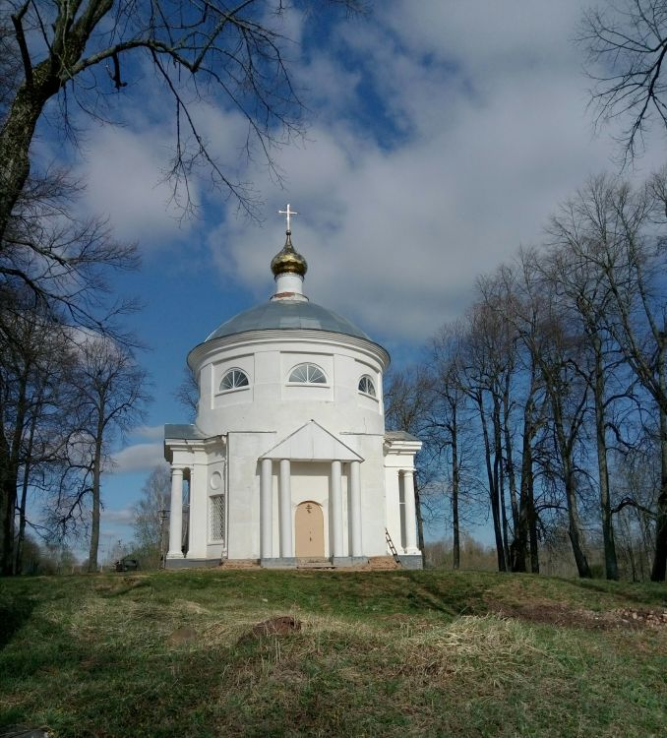Церковь Вознесения стоит в окружении вековых лип на высоком холме над речкой

Приложение №2

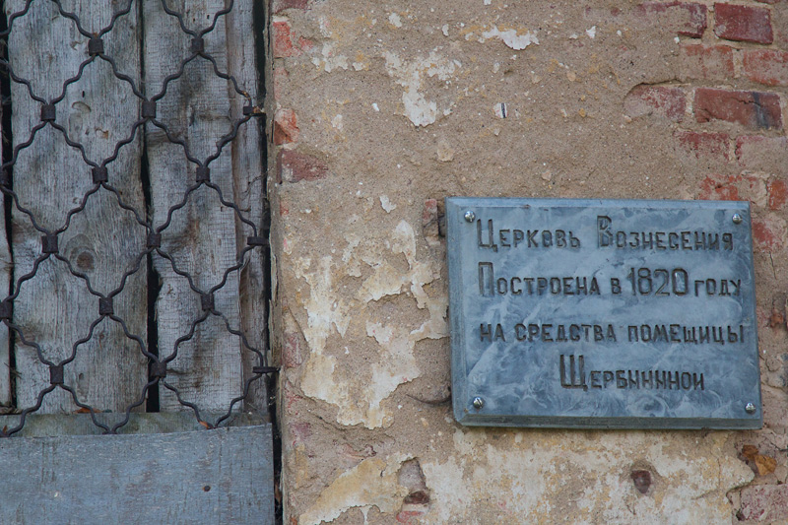
Построена на средства помещицы Анны Никитичны Щербининой (табличка на стене церкви)

Приложение №3

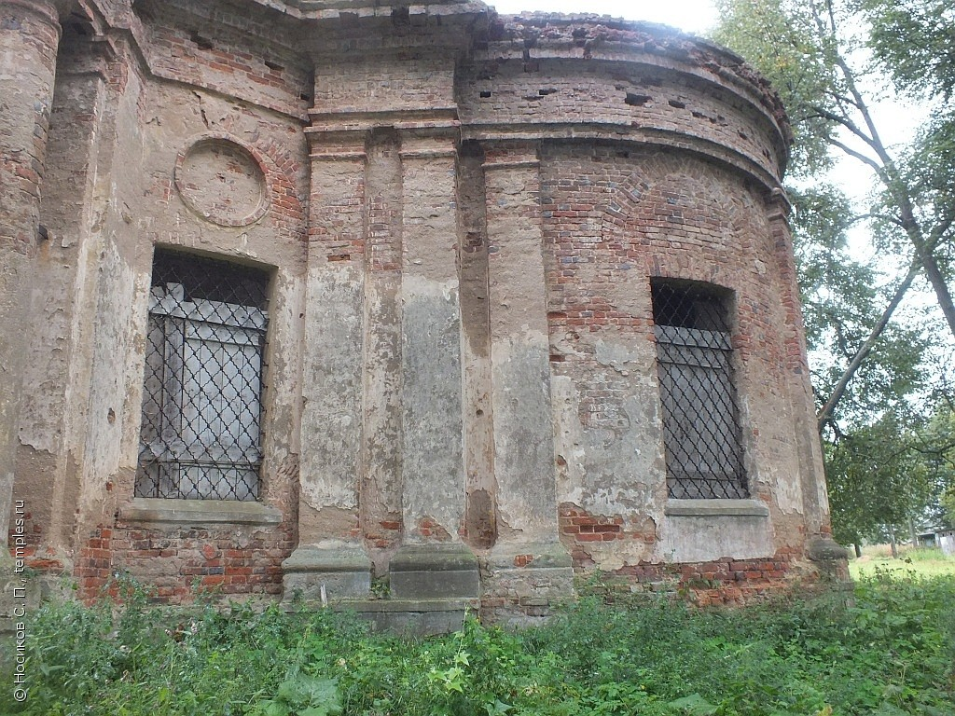Алтарная апсида

Приложение №4

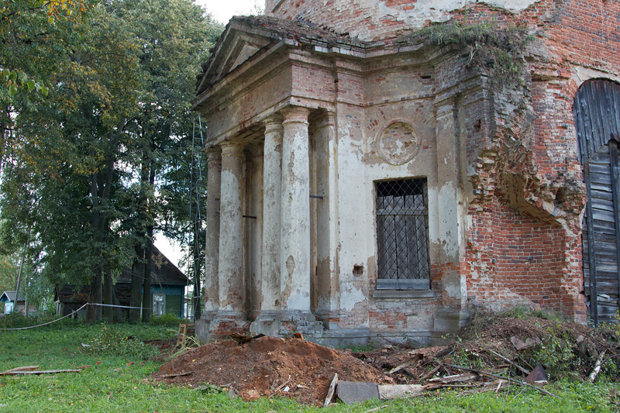
Поперечная ось (север-юг) подчеркнута ризалитами с четырехколонными тосканскими портиками с фронтонами

Приложение №5

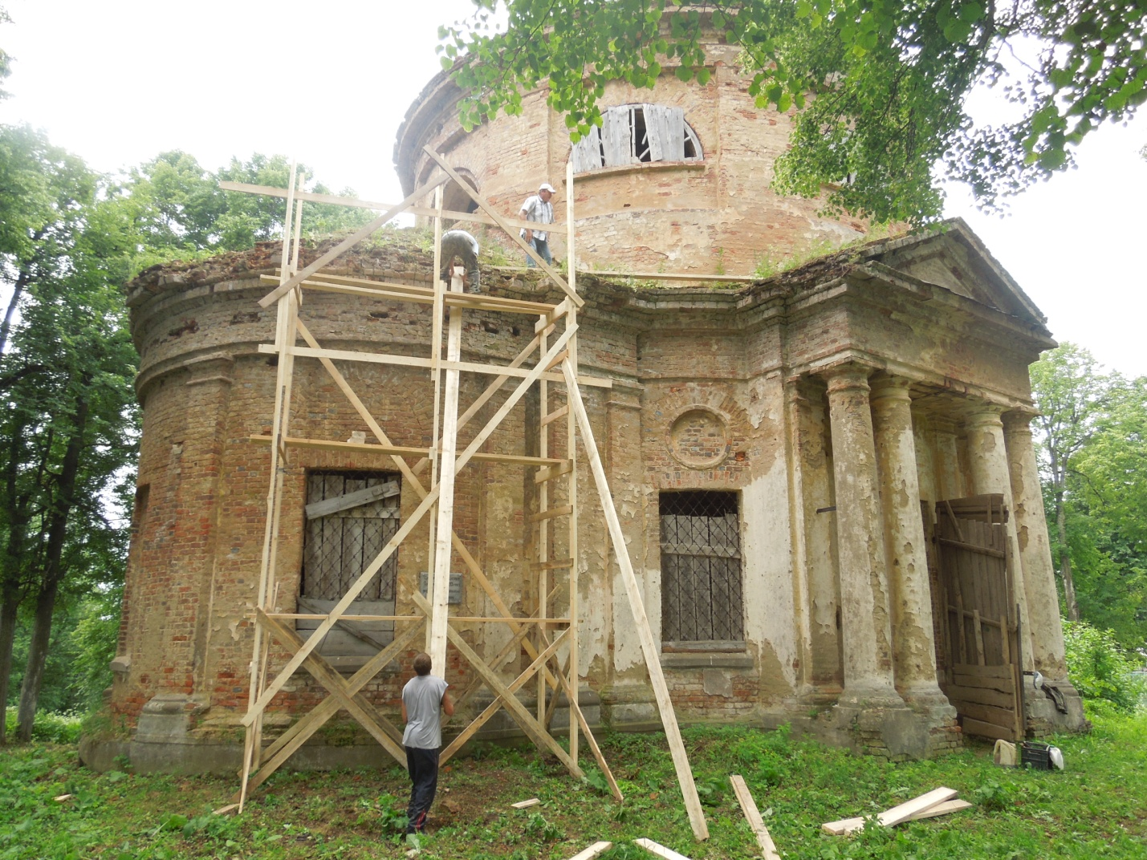В нижнем ярусе прямоугольные окна прорезаны по диагональным осям

Приложение №6

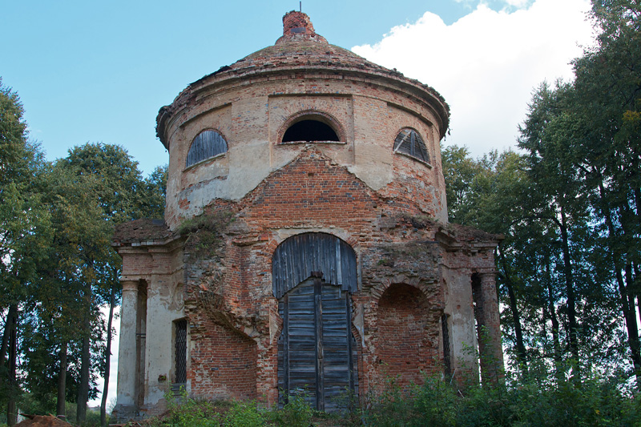В верхнем ярусе полукруглые окна помещены в прямоугольные ниши

Приложение №7
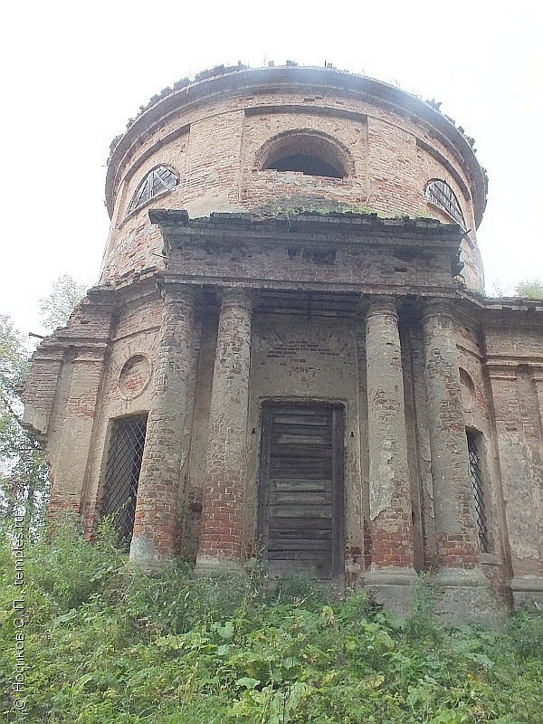Южный портик

Приложение №8
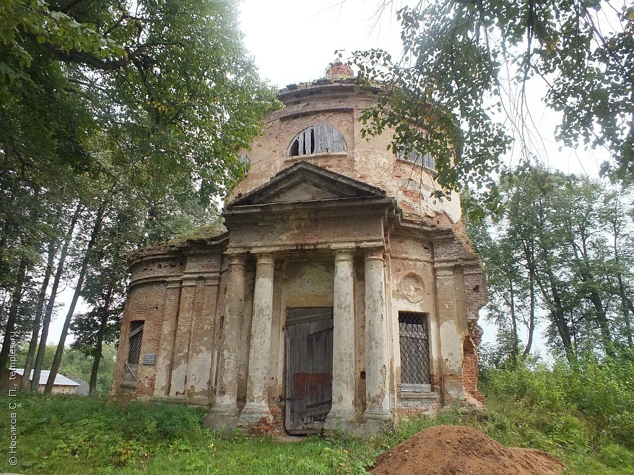Вид с северной стороны
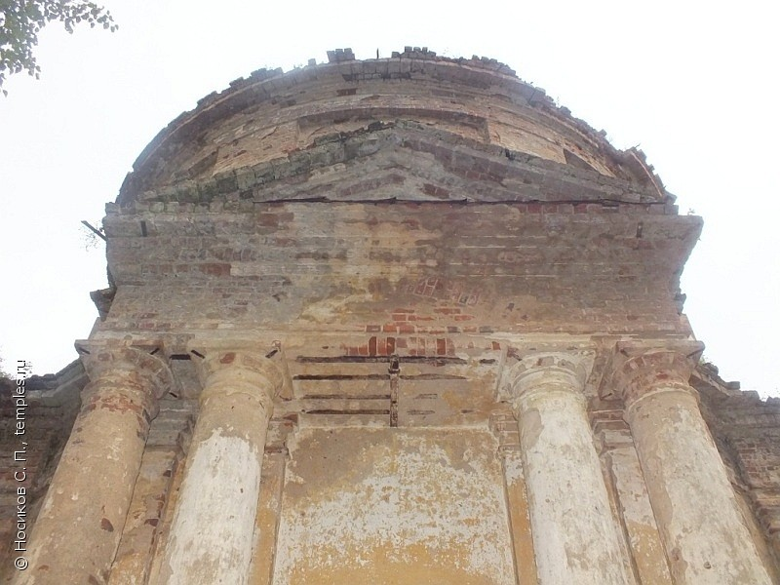
Северный портик
Приложение №9
Церковь до реставрации

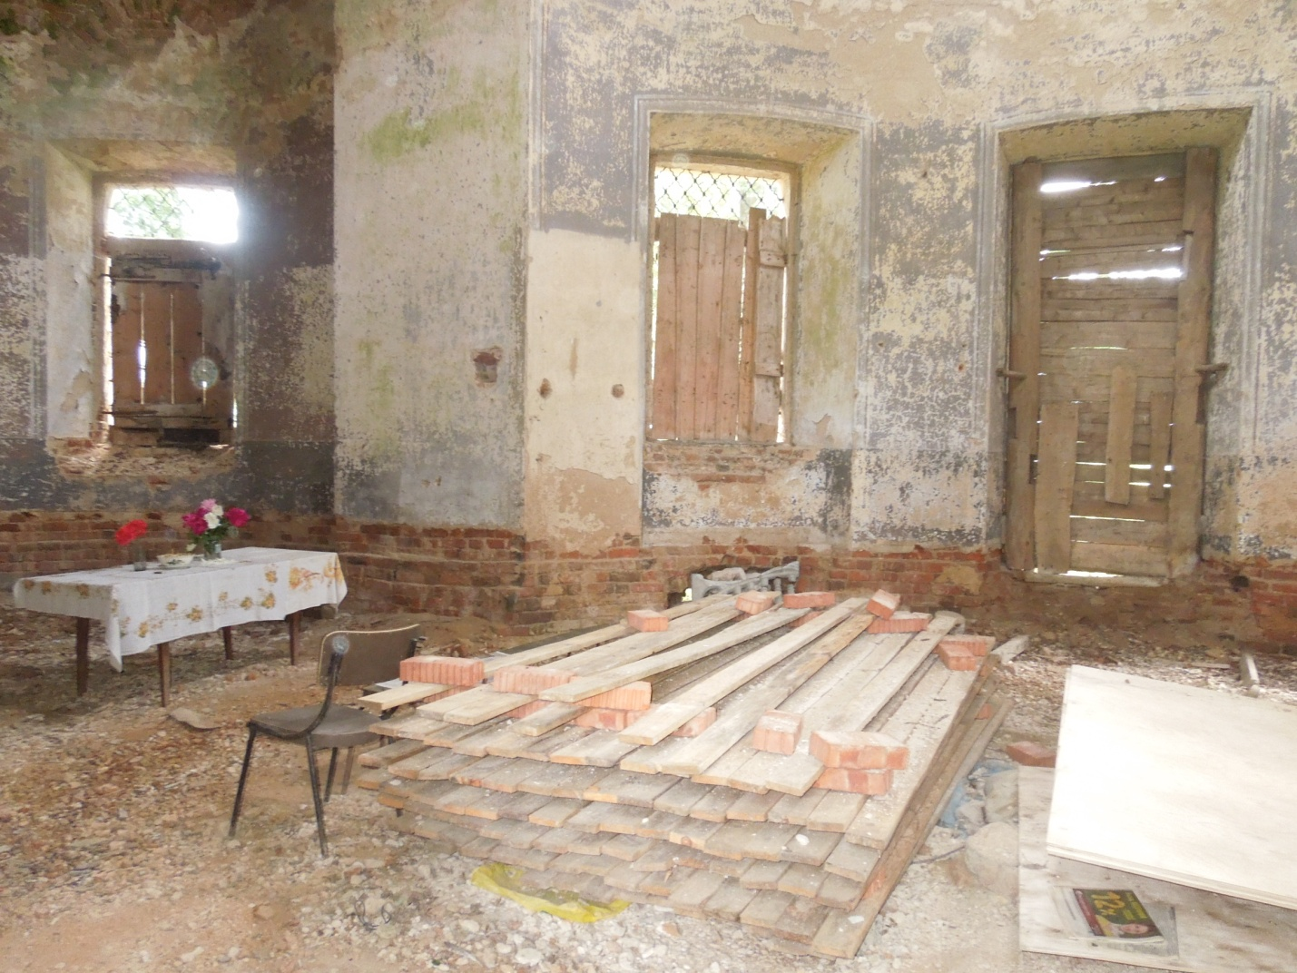
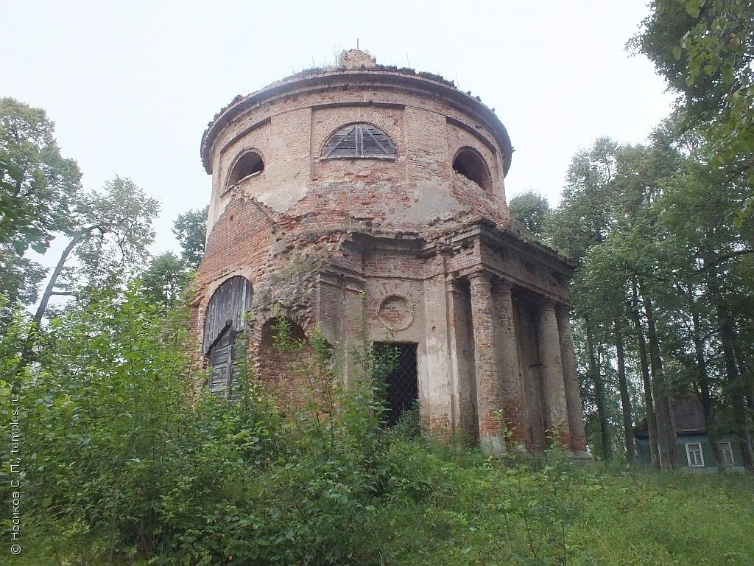

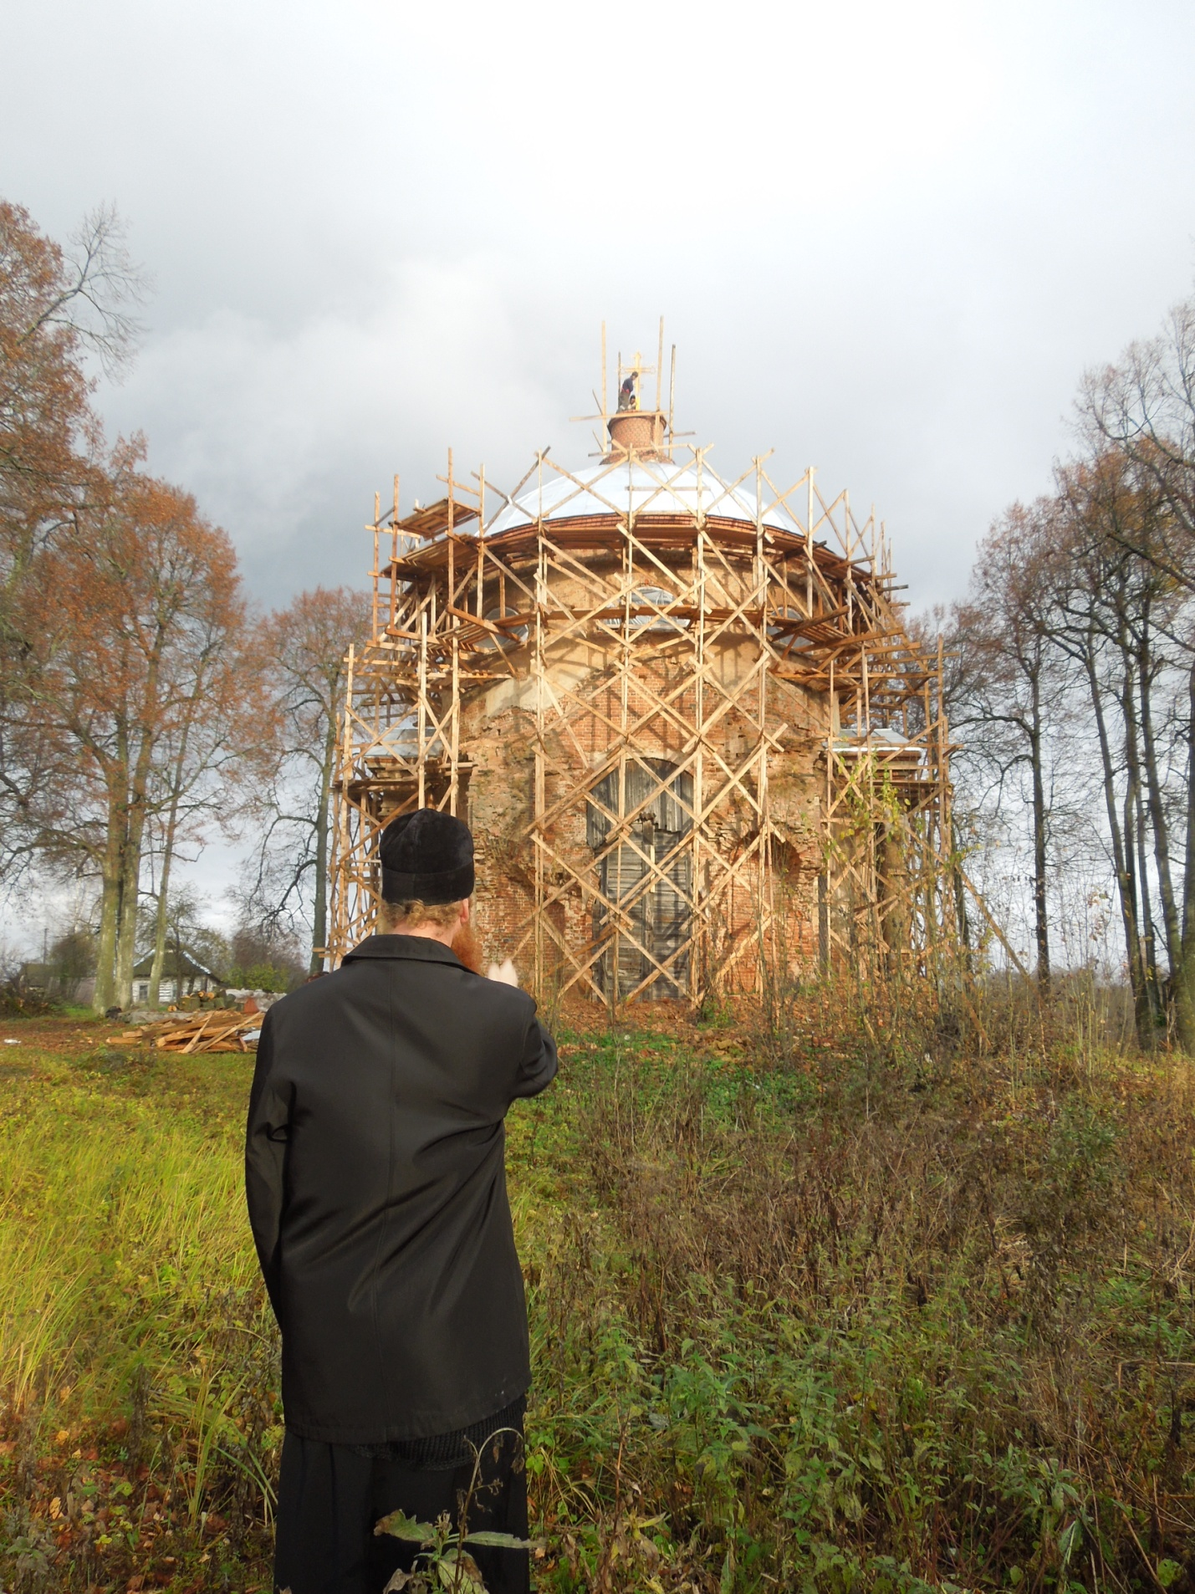

Приложение №10
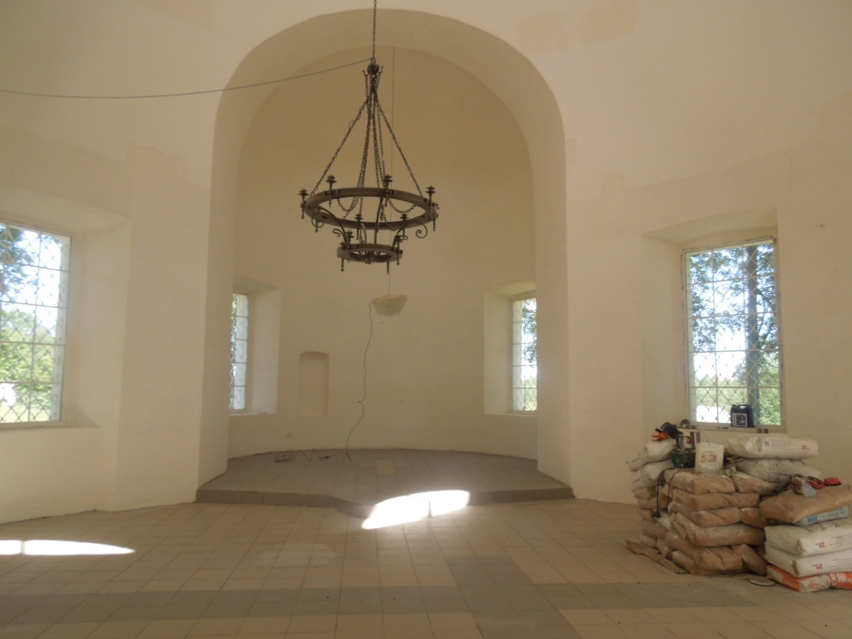
Церковь во время реставрации
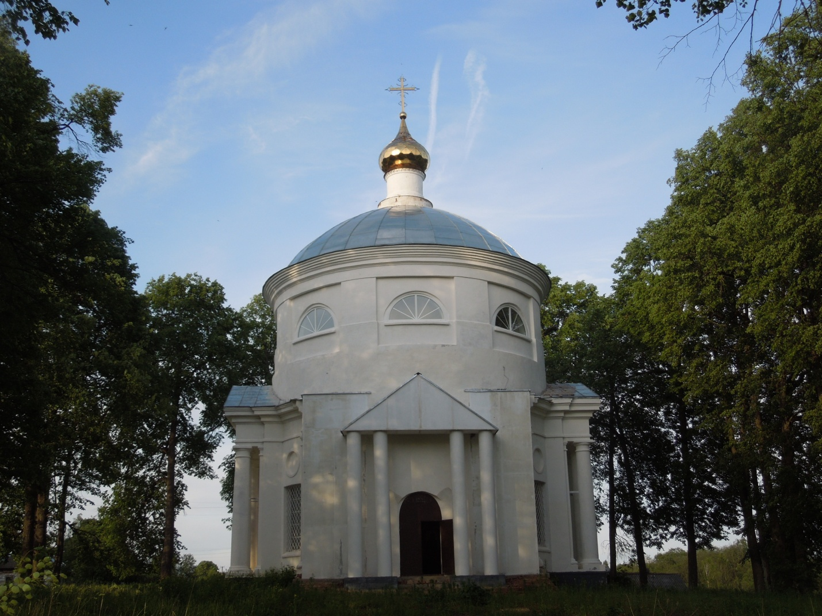
Обновленная церковь Вознесения Господня
Приложение №11
Церковь Вознесения Господня в Старом Селе. Наши дни.
